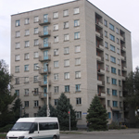

Иногородним студентам предоставляется общежитие, расположенное по адресу:
г. Армавир
ул. Халтурина д. 62

Количество мест
в 2023-2024 учебном году –
50

